ПРОЕКТ
«2018 год – год гражданской активности и волонтерства»

Составитель проекта:
Белоус Александра Владимировна,
учитель-дефектолог

г. Хабаровск
2018 г.
Пояснительная записка
Актуальность развития детского волонтерского движения в КГБОУ ШИ 6 заключается в формировании социальной активности у детей с ограниченными возможностями здоровья (ОВЗ). Одним из приоритетов государственной молодежной политики является вовлечение молодежи в общественную жизнь, развитие и поддержка молодежных инициатив, направленных на организацию добровольческого труда молодежи. Объявление 2018 года «Годом волонтера» говорит о значимости добровольческого движения в России.
Основные концептуальные понятия:
Волонтерство или волонтерская деятельность (от лат. voluntarius — добровольный) — это широкий круг деятельности, включая традиционные формы взаимопомощи и самопомощи, официальное предоставление услуг и другие формы гражданского участия, которая осуществляется добровольно на благо широкой общественности без расчета на денежное вознаграждение.
Социальная активность (от лат. activus - деятельный) — способ существования и развития личности как субъекта общественной жизни, основанный на ее сознательном и бессознательном стремлении к изменению социальных условий и формированию собственных качеств (способностей, установок, ценностных ориентаций). Социальная активность является условием самоопределения человека в обществе.
Цель проекта:
Пропаганда и развитие волонтерского движения среди обучающихся КГБОУ ШИ 6 с нарушениями слуха и речи. Создание благоприятных условий для самореализации молодежи с нарушениями слуха, ее адаптации и повышения социальной активности.
Задачи:
- Дать обучающимся с нарушениями слуха представления о волонтерском движении, его направлениях;
- Провести исследование с целью определить наиболее подходящие направления волонтерской работы;
- Сформировать инициативные группы педагогов, обучающихся и родителей, участвующих в данном движении;
- Развивать социальную активность молодежи с нарушениями слуха, самостоятельность и ответственность, коммуникативные умения и навыки;
- Принимать участие в городских в социальных и экологических акциях, подготовке и проведении массовых социально-культурных и спортивных мероприятиях наравне со слышащей молодежью;
- Наладить сотрудничество с социальными и коммерческими партнерами для совместной социально-значимой деятельности.

Основные направления реализации проекта волонтерской (добровольческой) деятельности в КГБОУ ШИ 6:
- социальное волонтерство (помощь ветеранам, пожилым, беспризорным детям, бездомным, людям с ограниченными возможностями, беженцам и другим социально не защищенным гражданам);
- спортивное волонтерство (помощь в организации и проведении спортивных мероприятий: международных и российских соревнований, чемпионатов, состязаний, игр)
- культурное волонтерство (проведение благотворительных концертов и театральных выступлений, помощь в организации крупных концертов, фестивалей различного рода)
- экологическое волонтерство (экологические марши нацеленные на сохранение флоры и фауны; шефство над питомниками и зоосадами; уборка мусора и загрязнений водоёмов; экология мегаполисов: благоустройство и обустройство дворов, участков, городских улиц; просветительская работа, акции)
- событийное волонтерство, или эвент-волонтерство (участие в крупных событиях – фестивалях, форумах, каких-то больших городских проектах, к примеру, День Города)
- волонтёры общественной безопасности (оказывают помощь во время стихийных бедствий, чрезвычайных ситуаций)
- медиа-волонтерство (помощь волонтерским организациям в распространении информации через блоги, социальные сети, бесплатную рекламу)

Модель волонтерского движения
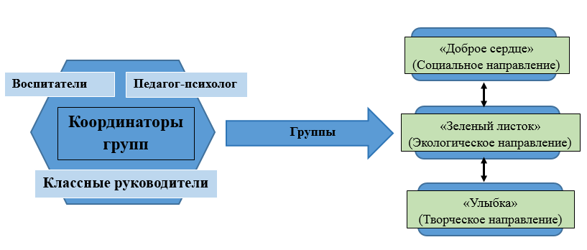
Сроки и этапы реализации проекта

- Подготовительный этап март-апрель 2018 г.
Направления | Задачи | Ответственные
Проведение опроса, анкетирование | Выявить отношение обучающихся с нарушениями слуха к волонтерской работе | Педагог-психолог
Классные часы, семинары, мастер- классы, круглые столы и другие внеклассные мероприятия | Формировать понимание ценности волонтерской деятельности. Осуществить мотивацию к оказанию помощи. Показать доступность участия в добровольческой работе. Проводить обучение волонтеров, развивать социально-коммуникативные способности. | Классные руководители, зам. директора по воспитательной работе, воспитатели, педагог-психолог, социальный педагог
Тестирование, формирование волонтерских групп | Помощь в выборе подходящего направления волонтерской деятельности | Педагог-психолог, классные руководители

- Практический этап май 2018-май 2019
Направления | Мероприятия
Социальное волонтерство | - Участие в акции «Помоги собраться в школу»  - Организация шефства над ветеранами, живущими на территории района, пополнение метериалом «Книги памяти»  - Участие в проекте «Дети России – детям Донбасса»  - Сотрудничество с центром работы с населением «Доверие»  - Акция «Делаю добро руками» ко дню пожилых
Экологическое волонтерство | - Акция «Сдай батарейки – спаси природу!»  - Участие в городских субботниках  - Высадка деревьев на территории школы, облагораживание территории  - Сотрудничество с Приамурским зоосадом имени В.П.Сысоева (участие в программе «Возьми животное под опеку», «Друзья зоосада», в конкурсе рисунков и фотографий)  - Проведение школьных мероприятий ко Дню Защиты животных  - Конкурс кормушек «Пернатый друг»
Эвент-волонтерство | - Участие в молодежной акции «Спасибо за победу»  - Участие в мероприятиях ко Дню Города  - Помощь в организации сероприятий в Зоосаде имени Сысоева (День тигра, День рождения зоосада и др)
Культурное волонтерство | - Участие в проекте для детей-инвалидов «Белый пароход»  -Участие в концертах ко Дню Инвалидов  - Подготовка выступлений для городского новогоднего праздника
Медиа-волонтерство | Размещения информации о хабаровских и всероссийских волонтерских проектах в социальных сетях.

- Аналитический этап май 2019
Проведение педагогического совета по результатам работы над проектом. Выявление удовлетворенности реализацией проекта.

Результаты проекта
- Создание волонтерского движения в школе-интернате.
- Приобретение обучающимися опыта социально значимой, ободряемой волонтёрской деятельности.
- Формирование личностных качеств: отзывчивости, сострадания и др.
- Расширение социально-коммуникативных возможностей
- Создание благоприятного морально-психологического климата в школе-интернате.

Заключение
Таким образом, участие в волонтерской деятельности носит гражданский характер, благотворно влияет на формирование личности подрастающего поколения. Волонтерская деятельность выполняет функцию нравственного воспитания, возрождение в молодежной среде фундаментальных ценностей, таких как, гражданственность, милосердие, справедливость, гуманность. Также проект способствует профилактике у детей с ОВЗ формирования потребительского отношения к обществу.

